NEWS RELEASE
2016年7月7日
株式会社三菱総合研
参考資料：調査結果のご紹介（一部）
- 関西地域への旅行経験
全体で見ると50％がはじめての来日、66％がはじめての関西訪問となっている。台湾・香港客はリピーターが多く、70%が2度目以上の来日。半数は関西への訪問も2度目以上となっている。
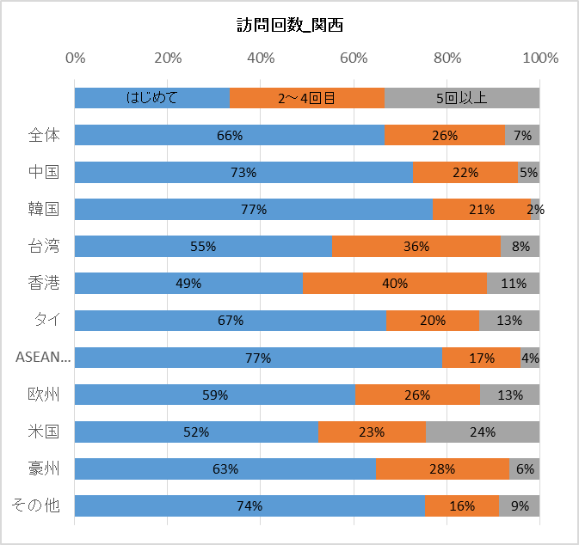
図表1-1 日本への訪問回数（国分類別） 図表1-2 関西への訪問回数（国分類別）
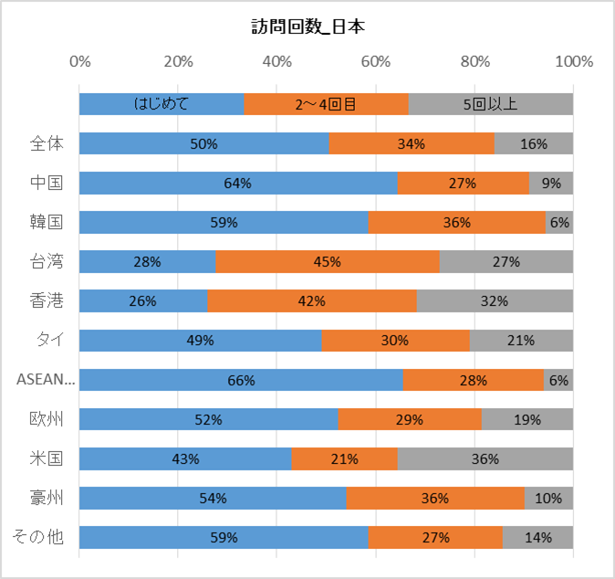
- 関西地域での滞在日数
日本での平均滞在日数は、アジア客はおおむね1週間以内、欧米・豪州客は10日～2週間程度となっている。しかし大阪・関西での滞在日数にはそこまで大きな差はなく、たとえば大阪での滞在日数はアジア客はおおむね4日前後、欧米・豪州客はおおむね5日前後である。
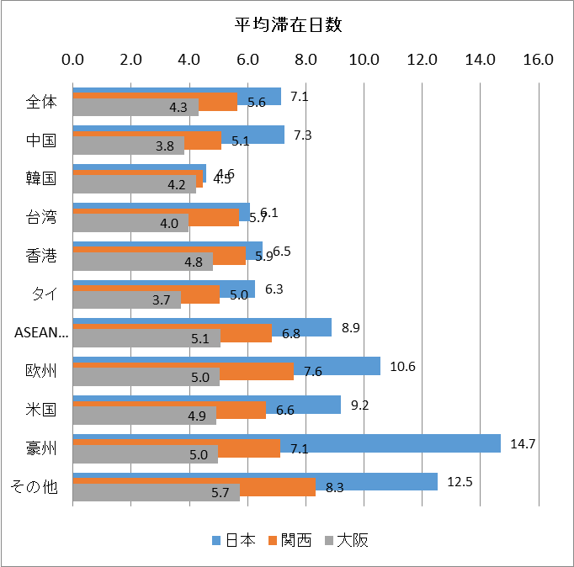
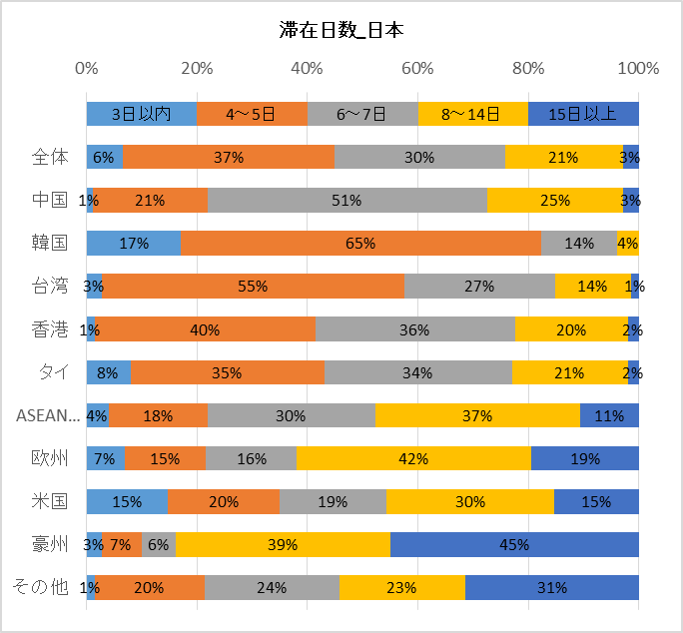
図表2-1 国別 日本での滞在日数（分布） 図表2-2 国別 大阪・関西・日本での滞在日数（平均）

- 観光地別の認知・訪問・再訪意向の状況
本調査では、下記の観光地・エリアについて訪日外国人旅行者の訪問状況などを聴取、分析を行った。
図表3-1 調査分析対象エリア・観光地
この中から、一部、図表3-2に特徴的な結果を示す。
図表3-2 観光地・エリア別事前認知率・訪問率・再訪意向率
- 「難波」は、訪問率がもっとも高く、再訪意向（実際に訪問した人のうち「また訪問したい」と回答した人の割合）も高い。ターミナルとしての拠点性の高さに加えて、訪日外国人旅行者にとって満足度の高いエリアでもあると考えられる。
- 「USJ（ユニバーサル・スタジオ・ジャパン）」は、エンターテインメント施設の特性として、事前認知に対して訪問率が相対的に低くなってはいるが、再訪意向は高く、実際に訪問した人の満足度は高いと考えられる。
- 「大阪城」「清水寺」「金閣寺」については、事前認知・訪問率の高さに比べて再訪意向がやや低くなっており、初めて関西を訪れた層にとって入門的な観光地になっている可能性を示唆している。
- 「嵐山」「貴船神社・鞍馬寺」など、実際の訪問率はまだ低いものの、再訪意向が高い観光地については、これからの来訪者の伸びが期待される。

- 観光地別の推計訪問者数・流動数
関西圏の主要観光地・エリアの2015年時点での訪問者数の推計を行った。大阪では難波・心斎橋エリアには年間588万人、梅田・大阪駅エリアには年間497万人が来訪。京都では東山に年間392万人が来訪している。
図表4-1 観光地・エリア別の訪問者数推計値
 |  | 訪問者数 | 訪日客全体  に占める割合
大阪 | 海遊館・天保山 | 88万人 | 4%
 | USJ | 232万人 | 12%
 | 梅田・大阪駅 | 497万人 | 25%
 | 心斎橋 | 588万人 | 30%
 | 難波 | 588万人 | 30%
 | 日本橋 | 265万人 | 13%
 | あべの・天王寺 | 156万人 | 8%
 | 通天閣・新世界 | 128万人 | 6%
 | 大阪城 | 383万人 | 19%
京都 | 京都駅周辺 | 209万人 | 11%
 | 二条城・烏丸・河原町 | 192万人 | 10%
 | 東山 | 392万人 | 20%
 | 金閣寺周辺 | 253万人 | 13%
 | 宇治・伏見 | 202万人 | 10%
 | 嵐山・嵯峨野 | 150万人 | 8%
兵庫 | 姫路 | 29万人 | 1%
 | 神戸・三宮 | 109万人 | 6%
奈良 | 奈良公園・東大寺 | 103万人 | 5%

また、同様に2015年時点での関西圏における訪日外国人旅行者の流動量（移動の延べ回数）を下記のとおりと推計した。総流動量は9658万トリップ、大阪府内だけで5329万トリップ、府県間移動では大阪－京都間がもっとも多く1274万トリップ（延べ1274万人が大阪－京都間を行き来している）と推計された。
図表4-2 府県間の流動量（推計値）
単位：万トリップ
 | 大阪 | 京都 | 兵庫 | 奈良 | 和歌山 | 滋賀
大阪 | 5,329
京都 | 1,274 | 1,850
兵庫 | 361 | 86 | 145
奈良 | 267 | 121 | 12 | 32
和歌山 | 52 | 7 | 3 | 4 | 34
滋賀 | 22 | 38 | 2 | 4 | 0 | 14

